淮南市城市轨道交通线网及建设规划

环境影响报告书
（简本）

中铁工程设计咨询集团有限公司
2016年3月 郑州

目 录

1 规划概况 1
2 规划的相容性与协调性分析 7
2.1 规划与相关政策的符合性分析 7
2.2 与上层位规划的协调性分析 7
2.3 与同层位规划的协调性分析 9
2.4 环境与资源承载力分析 12
3 环境影响分析 14
3.1 声环境影响分析 14
3.2 振动环境影响分析 14
3.3 地表水水环境影响分析 15
3.4 地下水环境影响分析 15
3.5 环境空气影响分析 15
3.6 社会环境及诱发、积累环境影响分析 15
4 规划方案调整建议及环境保护对策措施 16
4.1 规划方案调整建议 16
4.2 生态环境保护措施 18
4.3 污染控制措施 18
5 评价总结论 20

1 规划概况
（1）线网规划：淮南市轨道交通线网全长188.7km，其中市区线由1号线、2号线、3号线、5号线、6号线组成，总长度为134.3km；市域线由2号线延长线、4号线、6号线延长线组成，总长度为54.4km。线网共设站105座，换乘站15座，共设置车辆段6座，停车场3座。
（2）建设规划：淮南市城市轨道交通建设规划（2016～2020年）由1号线及2号线一期工程组成。
1号线自淮南东站向西沿朝阳东路向西至龙湖南路其中洛九路至中兴路沿路北侧敷设，其余路段沿路中敷设，左转沿龙湖南路路中敷设至淮南市火车站，右转沿舜耕中路沿路南侧绿化带至淮南大道向南上跨舜耕山，线路继续沿淮河大道路中敷设至南纬二十一路左转，止于拟建商合杭客专淮南南站。线路于起点设淮南东车辆段，于终点预留淮南南停车场。线路全长27.15km，共设站18座，均为地上车站。
2号线一期工程东起十五中，起点沿洞山路，线路自东向西贯穿洞山东路、洞山中路、洞山西路洞山路沿路北侧绿化带敷设，沿十涧湖西路至西经十五路（夏郢孜路）沿路中敷设，左转至蔡新路进入凤台老城区，沿蔡新路路中敷设向北止于八公山站。线路于起点十五中设教育基地停车场，于西端八公山站末端设停车折返线。2号线一期线路总长24.62km，设站20座，均为地上车站。
（3）系统制式：线网规划和建设规划均选择跨座式单轨。
（4）城市轨道交通线网规划年度：
近期2020年，远期2030年，远景2050年。
（5）轨道交通近期建设规划年度：2016至2020年
1号线：2016年开工，2018年通车；
2号线（一期工程）：2018年开工，2020年通车。
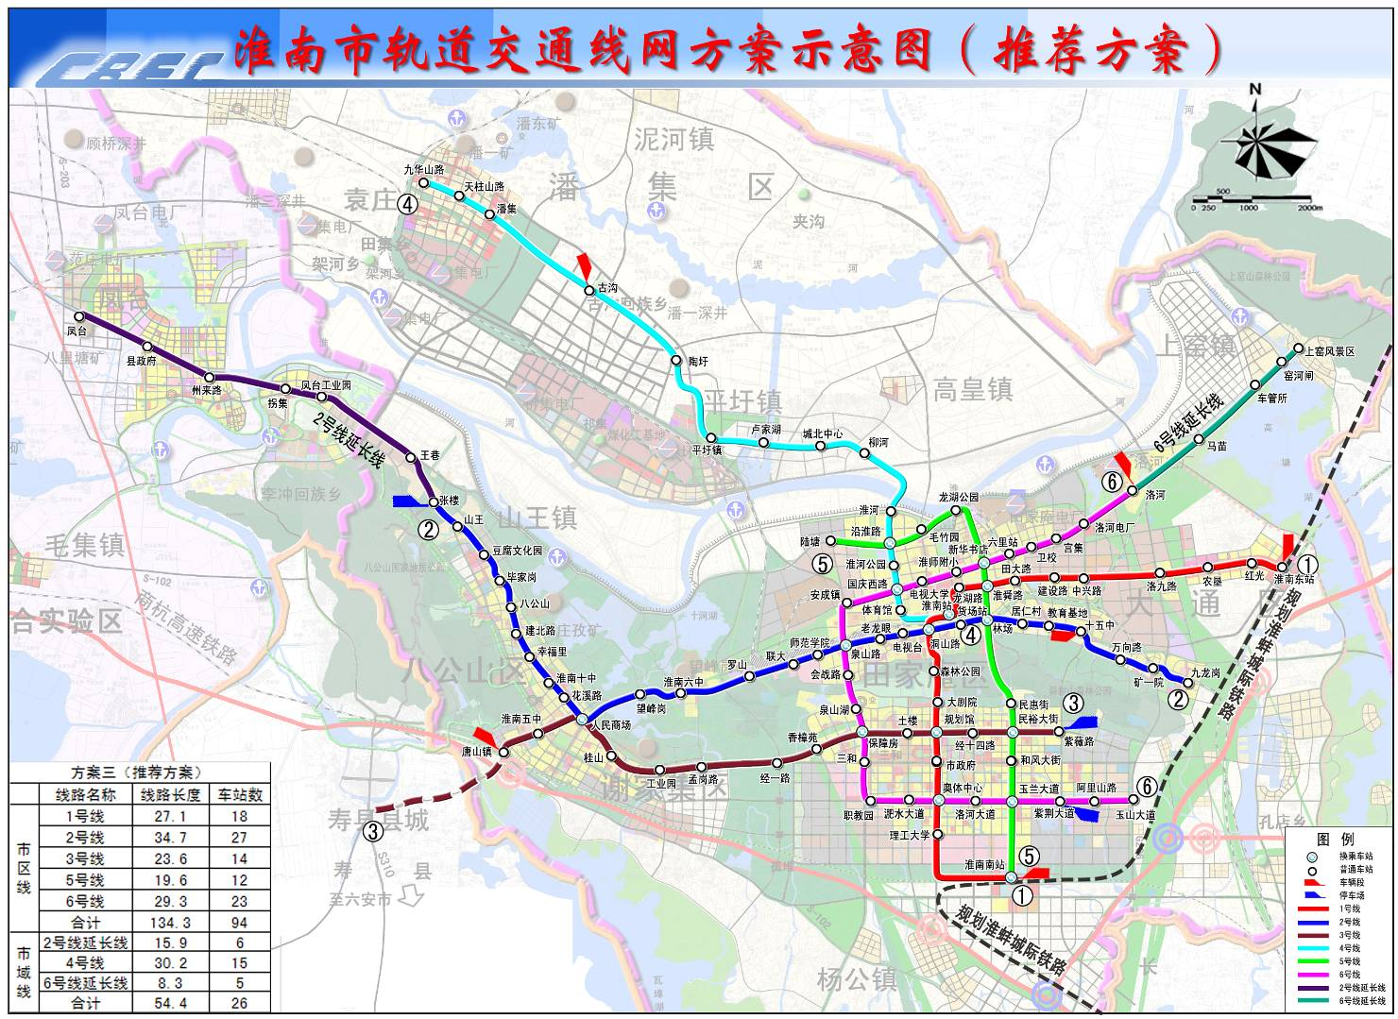

图1 淮南市城市轨道交通线网规划方案图
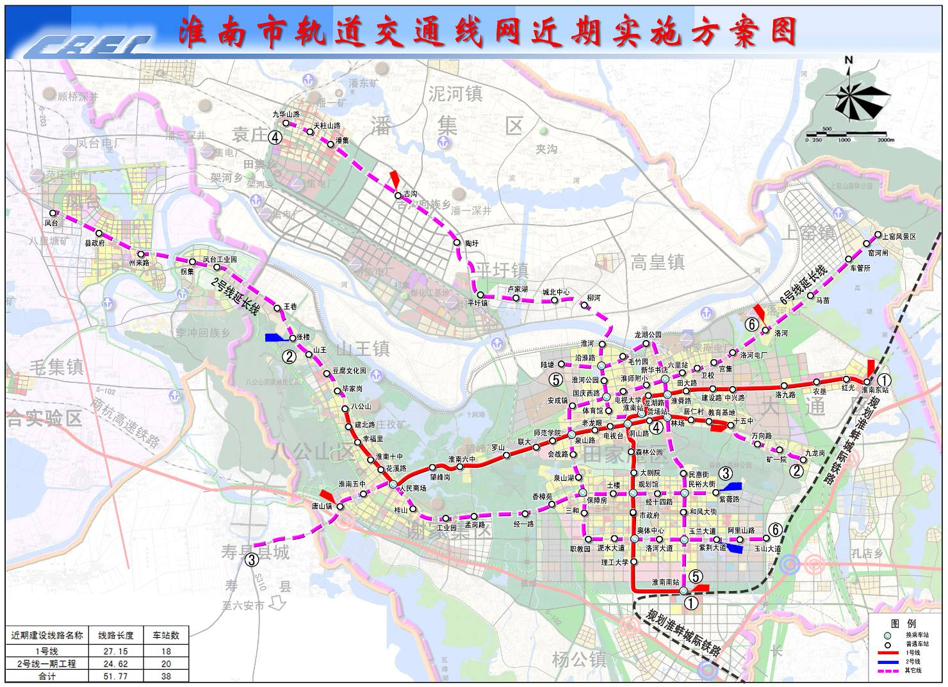

图2 淮南市轨道交通建设规划方案示意图
表1 淮南市轨道交通1号线车站表
序号 | 车站名称 | 里程 | 站间距（m） | 车站形式 | 车站性质
1 | 淮南东站 | AK0+050 |  | 侧式
1 | 淮南东站 | AK0+050 | 1350 | 侧式
2 | 红光（预留） | AK1+400 | 1350 | 侧式
2 | 红光（预留） | AK1+400 | 1700 | 侧式
3 | 农垦（预留） | AK3+100 | 1700 | 侧式
3 | 农垦（预留） | AK3+100 | 1650 | 侧式
4 | 洛九路 | AK4+750 | 1650 | 侧式
4 | 洛九路 | AK4+750 | 2600 | 侧式
5 | 中兴路 | AK7+350 | 2600 | 岛式
5 | 中兴路 | AK7+350 | 1300 | 岛式
6 | 建设路 | AK8+650 | 1300 | 侧式
6 | 建设路 | AK8+650 | 1600 | 侧式
7 | 田大路 | AK10+250 | 1600 | 侧式
7 | 田大路 | AK10+250 | 1000 | 侧式
8 | 淮舜路 | AK11+250 | 1000 | 侧式 | 与5号线换乘站
8 | 淮舜路 | AK11+250 | 1150 | 侧式 | 与5号线换乘站
9 | 龙湖路 | AK12+400 | 1150 | 侧式
9 | 龙湖路 | AK12+400 | 1300 | 侧式
10 | 淮南站 | AK13+700 | 1300 | 侧式 | 与4号线换乘站
10 | 淮南站 | AK13+700 | 1100 | 侧式 | 与4号线换乘站
11 | 洞山路 | AK14+800 | 1100 | 侧式 | 与2号线换乘站
11 | 洞山路 | AK14+800 | 1950 | 侧式 | 与2号线换乘站
12 | 森林公园（预留） | AK16+750 | 1950 | 侧式
12 | 森林公园（预留） | AK16+750 | 1050 | 侧式
13 | 大剧院 | AK17+800 | 1050 | 侧式
13 | 大剧院 | AK17+800 | 950 | 侧式
14 | 规划馆 | AK18+750 | 950 | 侧式 | 与3号线换乘站
14 | 规划馆 | AK18+750 | 1150 | 侧式 | 与3号线换乘站
15 | 市政府 | AK19+900 | 1150 | 侧式
15 | 市政府 | AK19+900 | 1450 | 侧式

表2 淮南市轨道交通2号线一期工程车站表
序号 | 车站名称 | 里程 | 站间距（m） | 车站形式 | 车站性质
1 | 十五中 | AK5+900 |  | 侧式
1 | 十五中 | AK5+900 | 1380 | 侧式
2 | 教育基地 | AK7+280 | 1380 | 岛式
2 | 教育基地 | AK7+280 | 1010 | 岛式
3 | 居仁村 | AK8+290 | 1010 | 侧式
3 | 居仁村 | AK8+290 | 1070 | 侧式
4 | 林场 | AK9+360 | 1070 | 侧式 | 与5号线换乘站
4 | 林场 | AK9+360 | 1190 | 侧式 | 与5号线换乘站
5 | 货场路 | AK10+550 | 1190 | 侧式
5 | 货场路 | AK10+550 | 1110 | 侧式
6 | 洞山路 | AK11+660 | 1110 | 侧式 | 与1号线换乘站
6 | 洞山路 | AK11+660 | 1090 | 侧式 | 与1号线换乘站
7 | 电视台 | AK12+750 | 1090 | 侧式
7 | 电视台 | AK12+750 | 1190 | 侧式
8 | 老龙眼 | AK13+940 | 1190 | 侧式
8 | 老龙眼 | AK13+940 | 1120 | 侧式
9 | 泉山路 | AK15+060 | 1120 | 侧式 | 与5号线换乘站
9 | 泉山路 | AK15+060 | 1160 | 侧式 | 与5号线换乘站
10 | 师范学院 | AK16+220 | 1160 | 侧式
10 | 师范学院 | AK16+220 | 1130 | 侧式
11 | 联大 | AK17+350 | 1130 | 侧式
11 | 联大 | AK17+350 | 1690 | 侧式
12 | 罗山 | AK19+040 | 1690 | 侧式
12 | 罗山 | AK19+040 | 1690 | 侧式
13 | 淮南六中 | AK20+730 | 1690 | 侧式
13 | 淮南六中 | AK20+730 | 2000 | 侧式
14 | 望峰岗（预留） | AK22+790 | 2000 | 侧式
14 | 望峰岗（预留） | AK22+790 | 2790 | 侧式
15 | 人民商场 | AK25+520 | 2790 | 侧式 | 与3号线换乘站
15 | 人民商场 | AK25+520 | 1100 | 侧式 | 与3号线换乘站
16 | 花溪路 | AK26+620 | 1100 | 侧式
16 | 花溪路 | AK26+620 | 790 | 侧式
17 | 淮南十中 | AK27+410 | 790 | 侧式
17 | 淮南十中 | AK27+410 | 1080 | 侧式
18 | 幸福里 | AK28+490 | 1080 | 侧式
18 | 幸福里 | AK28+490 | 1090 | 侧式
19 | 建北路 | AK29+580 | 1090 | 侧式
19 | 建北路 | AK29+580 | 990 | 侧式
20 | 八公山 | AK30+570 | 990 | 岛式

2 规划的相容性与协调性分析

2.1 规划与相关政策的符合性分析
（1）淮南市目前各项指标均达到《国务院办公厅关于加强城市快速轨道交通建设管理的通知》（国办发［2003］81号文）要求的申请建设轻轨的最低标准。
（2）淮南市轨道交通建设规划近期建设1号线和2号线一期均采用跨座式单轨制式，符合《关于加强城市轨道交通规划建设管理的通知》（发改基础［2015］49号文）和《国家发展改革委关于当前更好发挥交通运输支撑引领经济社会发展作用的意见》（发改基础［2015］969号文）的要求。
（3）淮南市大力发展轨道交通符合国家能源政策的要求，通过这一绿色交通建设规划的实施，将减少淮南公共交通对燃油的依赖，促进淮南市能源结构的调整优化。
（4）根据淮南市经济、土地资源特点和城市现状布局结构，城市交通发展应选择以公共交通为主的交通模式，本次淮南市城市轨道交通线网及建设规划将推动淮南市轨道交通的发展，促进轨道交通网络的形成，有利于公共交通的发展，维护公共交通的主体地位，符合《建设部关于优先发展城市公共交通的意见》的有关要求。

2.2 与上层位规划的协调性分析
（1）与淮南市城市总体规划的协调性
轨道交通线网的建设可以缓解城市交通的主要矛盾，完善城市服务功能，提高城市区域中心地位，具有减少大规模道路建设对城市街区产生切割与破坏，减少污染、优化环境、资源节约利用等优势，符合淮南市城市总体规划的城市发展策略，与城市性质是相容的。淮南轨道交通建设规划对应城市发展主轴线，构建两条轨道交通干线，在城市发展的重点地区东部城区轨道线加密，增强了主城市辐射力。线网覆盖淮南市的东部城区、西部城区和山南新区，符合淮南主城市空间布局、交通走廊以及客流集散特点。轨道交通建设规划的建设时序与城市近期建设发展方向是相符的。因此，淮南市轨道交通建设符合淮南城市总体规划中关于城市性质及规模的定位；轨道交通规划线网总体布局与总体规划中的城市空间布局结构的一致性较高；轨道交通建设规划的建设时序符合城市近期建设发展方向。
（2）与淮南市综合交通规划的协调性
轨道交通的建设将有助于淮南公共交通远景目标的实现；轨道交通规模能够满足淮南城市综合交通规划中确定的轨道交通公交分摊率的目标值；轨道交通枢纽与高速铁路及市内交通的衔接程度较高，在方便中心城区居民出行的同时，也促进了中心城区与城市外围区域的有效沟通。
（3）与淮南市土地利用规划的协调性
跨座式轨道交通作为绿色、便捷、快速的交通方式，具有占用土地资源少的强大优势，与地面道路交通方式相比，轨道交通占用的土地资源仅为道路交通的1/8左右，轨道交通占地给淮南市土地资源带来的负荷较其它交通方式小得多，同时轨道交通线网的实施有利于加快城中村改造与旧城更新，对于推动人口向城镇集中、居住向社区集中有着积极的促进作用，由此可见，淮南市轨道交通线网规划符合土地利用高效集约的战略。
本次规划的实施有利于加强城乡的联系，促进城乡的和谐发展，同时符合节约集约用地的战略，虽然规划的实施占用了一定数量的耕地，但占用数量有限，通过严格实施补偿措施，不会对耕地的总体数量和质量造成影响，同时规划年度的土地供应量完全可以满足轨道交通的建设需求，所以本次轨道交通规划的实施不会影响土地利用的总体规划目标。
综上所述，本次轨道交通规划符合淮南市土地利用总体规划的总体战略及规划目标，不会对土地利用总格局及耕地保护造成影响，总体而言，本次轨道交通规划与淮南市土地利用总体规划是相符合的。

2.3 与同层位规划的协调性分析
（1）与淮南市绿地规划的协调性
本次规划线路在东部城区和西部城区范围内均在既有城市道路中间（或一侧）架设高架线，没有占用公园绿地，虽不可避免地占用部分城市道路中间（或两侧）绿化带，但不会对绿地系统造成破坏。
为加强东部城区与山南新区交通联系，线网规划了1号线和5号线、6号线穿越舜耕山风景区。轨道交通5号线分别在既有泉山路、淮舜路上架设高架线翻越舜根山，除少量占用道路中间绿化带外，不会占用大量绿地资源，符合淮南市绿地系统规划。1号线走行在淮河大道（洞山隧道）东侧，地面线翻越舜根山，将不可避免的占用洞山公园绿地，因此与绿地系统规划不协调。设计过程中应优化选线，制定完善的绿化补偿措施，以缓解轨道交通建设对城市绿地系统的影响。
（2）与旅游发展总体规划协调性分析
本次淮南市轨道交通规划线路将规划的七个不同特色的旅游区相互串联，可以很好地促进主城区旅游发展规划。其中规划6号线起点在上窑景区入口附近，轨道交通的建成为景区发展提供便利条件；规划的2号线沿大八公山景区边界行走，2号线延长线途径凤台淮河风情旅游区，促进了景区公共交通建设，形成旅游交通的快速通道。所以本次规划交通规划与淮南市旅游发展总体规划是相协调的。
（3）与城市水环境功能和饮用水源保护规划的协调性分析
根据现场调查、资料分析和叠图分析，轨道交通建设规划布局不涉及淮南市现有的主要地表水源地防护区范围。本次轨道交通规划与城市水环境和饮用水源保护规划总体是协调的。
（4）与环境功能区划的协调性
淮南市轨道交通规划方案中，市区线总长度的98.88%为高架线，高架线一般架设在城区既有道路上，按照淮南市城市总体规划制定的噪声功能区划，线路途经基本是声环境4类标准适用区域，轨道交通建设对声环境质量影响很小，不会影响城市声功能区目标的实现，因此和声功能区划是相协调的。
由于大气中的NOx浓度与机动车保有量呈明显的正相关，而轨道交通采用电力牵引，无废气排放，没有大气污染物产生，且由于轨道交通方便、快捷、舒适的乘车环境，有利于吸引大量地面公交客流，从而减少地面道路公交尾气排放，可有效降低沿线大气污染物的浓度。通过有无规划对比分析，轨道交通所替代的公汽运输减少了汽车尾气中CO和NO_{X}的排放量。因此轨道交通规划与淮南市环境空气功能区划具有较好的协调性。
轨道交通线网主要经过淮南市南部农业与城镇生态区和沿淮湖泊湿地洪水调蓄与农业生态功能区，规划实施过程中只要认真落实各项生态控制措施，完善生态保护与补偿措施，则规划实施不会对淮南市生态环境功能造成不利影响，总体上与生态功能区划相协调。
（5）与水产种质资源保护区的协调性分析
淮南轨道交通线网规划2号线延长线，经八公山路-S308将中心城区与凤台县相连，受工程技术条件所限，不可避免地穿越保护区。2号线延长线拟在既有凤台淮河大桥北侧跨越淮河，部分桥墩涉水施工，对照长吻鮠水产种质资源保护规划图，跨越淮河处为水产种质保护区的实验区，是长吻鮠等鱼类天然育肥场所，也是淮河常规鱼类的天然产卵场、育肥场。
项目仅在施工期桥墩围堰施工对保护区水质产生一定的影响，工程进行围堰施工时，对在此栖息和摄食的鱼类产生一定的影响。但由于施工作业是短期的局部行为，因此对水生生物不会产生明显的不利影响。而运营期不向水体排污，不会影响淮河水质状况。因此，总体上轨道交通规划建设对淮河淮南段长吻鮠国家级水产种质资源保护区的影响较小。
根据保护区功能区划图，规划凤台淮河大桥以北为实验区，以南为核心区，但在核心区北边界与凤台淮河大桥之间，大桥上游尚有长约125m的淮河水域未划定为保护区。
（6）与舜耕山风景区的协调性分析
本次线网规划的1号线及5号线、6号线均穿越舜耕山规划的核心风景区，工程永久占地及临时占地会减少区域内的林地面积，施工管理不当，将破坏征地范围外的植被，对当地生态环境造成影响，也可能对沿线存在的野生动物造成一定的影响；施工过程中基坑填挖、取弃土场以及表土收集等地表植被受损处，将导致区域水土流失量增加。
轨道交通现有敷设方式与舜耕山风景区保护条例和规划相冲突，后续规划建设过程中，应严格履行审批手续，落实建设项目环境影响评价制度，制定合理可行的环境污染防治和生态防护措施，以降低工程建设对风景区的不利影响。

2.4 环境与资源承载力分析
（1）地质资源承载力分析
淮南城市轨道交通线网及建设规划区域工程地质条件较为复杂，不良地质主要包括为采空区、地震液化和岩溶等；建设规划2号线涉及九大采空区和谢李采空区，采空区面积合计33.53km²。
在下阶段规划设计中，选线应尽量避开现有沉陷区，若受技术条件和线路功能所限而必须穿越时，对基础周围的采空区应进行注浆处理，对于浅埋采空区可采取桩基穿越，同时合理调整墩基础的间距，尽量使相邻的墩基础位于预测残余变形较均匀的区域，基础形式尽量选择浅基础，以确保线路稳定。
在采取了适宜的工程措施和防治手段后，淮南市地质环境不会成为本轨道交通线网及建设项目的制约因素。
（2）土地资源承载能力分析
淮南轨道交通近期建设规划占地需求总量63.7ha，占淮南市新增建设用地7037.02ha的比例为0.9％，占新增交通建设用地1194.05ha的比例为5.3％。假定远景规划线路放入近期建设规划线路后，淮南轨道交通规划线路占地需求总量占淮南市新增建设用地的比例为2.54％，占新增交通建设用地的比例为14.97％。由此可见淮南市轨道交通规划所需土地量仅占规划年度内土地利用新增建设用地及道路交通设施建设用地的很小一部分。
同时根据淮南市公交优先策略，未来淮南客运交通发展应以公共交通为主体，客运交通应采取优先发展公共交通的策略。其中发展优先体现在城市的发展和规划中，在城市交通规划、建设和管理中，把公共交通的发展管理放于优先的位置，即在政策上优先，包括资金、规划、建设优先。其中规划优先即体现在优先安排公共交通设施建设用地，确保公交场站设施与土地开发项目同步建设；各阶段城市土地使用规划中均须为公共汽（电）车场站、轨道交通车站、换乘枢纽和车辆维修保养设施留足建设用地；不得随意挤占或挪用公共客运设施用地。
因此淮南市城市土地资源不会成为轨道交通规划的制约因素。
（3）电力资源承载力分析
轨道交通的用电负荷分为两类：一是电动车辆及其辅助设备的牵引负荷；二是车站、区间、控制中心、车辆段和停车场的动力照明负荷。淮南市轨道交通为中轻型轨道交通，以高架线路为主，供电负荷较轻，对供电可靠性的要求相对地铁模式的轨道交通低，较适合采用分散供电方式。轨道交通线网规划建设10KV开闭所约30处。
近期建设规划电力需求总量约为388万千瓦时，占城市现状用电总量的0.5‰，由此可见，淮南市轨道交通建设电力资源需求可以得到保证，不会对城市供电系统造成压力。
（4）水资源承载力分析
整个线网规划中2020年前建成的项目总用水量约1944m³/d，占城市自来水供水能力比例很小，轨道交通近期建设不会成对城市水资源的供应能力造成压力。
综合淮南市地质资源、土地资源、电力资源、水资源的承载能力以及生态环境建设、保护要求逆行分析，淮南市轨道交通线网规划与各环境要素的协调性较好，原则上不存在环境制约因素。

3 环境影响分析

3.1 声环境影响分析
跨座式单轨列车运行对环境噪声增加较小，高架线路在考虑线路两侧一定的用地控制范围之后，线路两侧第一排建筑可达到4a类区标准要求，后排房屋可以满足2类区标准要求。
车辆基地内的试车线上列车运行速度同区间正线，列车运行产生的瞬时声级较大，但由于试车作业不固定，试车时间相对较短，一般在白天进行，因此对周围环境的等效连续A声级贡献量不大，只要合理安排试车时间，其影响是可控的；车间固定声源设备一般设置在车间室内，并配备消声减振装置，经建筑物遮挡后，其作业噪声对外环境影响也较小。
淮南市轨道交通线网远景规划有6条轨道交通线路，市区线中总长98.88%的轨道交通线路为高架区段，线路基本在城市既有道路中央或一侧敷设。整体而言，跨座式单轨轨道交通是对外部声环境质量影响较小的交通方式。

3.2 振动环境影响分析
淮南轨道交通线路主要在既有城市道路上架设桥梁，在4号线向北跨越淮河后行走在潘集区未开发区域内，高架线两侧居民、文教区等距离轨道交通中心线较远，在对待轨道交通建设规划区域进行用地控制后，轨道交通振动贡献值很小，远低于居住区环境振动标准限值，不会对沿线振动环境产生影响。

3.3 地表水水环境影响分析
淮南市轨道交通近期建设规划中的各项目车站均位于污水收集系统范围内，生活污水不经处理可达到排放标标准，可直接排入市政污水管网；车辆段和停车场废水须经调节沉淀、隔油、气浮、过滤处理后回用。

3.4 地下水环境影响分析
①城市轨道交通高架线施工过程对地下水水质水位的影响有限，随着施工的结束，此类影响也将消失。
②淮南市施工期污水具备纳入城市管网的条件，因此只要避免施工废水直接排放，不会对地下水水质产生影响。
③桥梁基坑在施工期间，因降水引发的地面沉降的可能性小，潜在危害程度小，危险性小。

3.5 环境空气影响分析
轨道交通网络规划的实施，在完成相同客运周转量的前提下，替代地面公交系统会大大减少汽车尾气污染物的排放量，对改善淮南市大气环境起着非常积极的作用，而且随着规划的进一步实施，远景年客运量的增大，这种正面影响将越发明显。

3.6 社会环境及诱发、积累环境影响分析
①轨道交通建设不仅具有显著的社会效益和环境效益，还能方便居民出行，缓解城市交通压力，提高城市居民的生活质量。
②轨道交通建设改善了淮南市城市交通状况，提高城市整体交通水平，提升城市整体竞争力。
③与其它同类工程相比，淮南市近期建设的轨道交通项目所产生的征地拆迁量较小，且淮南市政府正在研究、制定征地拆迁补偿、安置的相关政策，使受轨道交通建设征地拆迁影响的群众得到妥善安置、合理补偿，保障他们的合法权益不受损失。另外，城市规划部门也已根据本规划对近期建设项目用地予以控制，尽量避免工程实施时增加新的征地拆迁量
④根据淮南市城市轨道交通线网及建设规划，规划线路主要以高架线为主，地面段为高架过渡段及车辆段、停车场的牵出线，轨道交通地面线一般长度较短，且地面线一般设置在人流量较少的地区，因此影响的范围和程度有限。

4 规划方案调整建议及环境保护对策措施

4.1 规划方案调整建议
淮南市城市轨道交通规划的6条线路，顺应城市发展的主轴方向构筑2条骨干线路，在城市发展的重点地区东部城区轨道线加密，线网联系了城市总体规划中的“三组团”，线路走向总体合理；线网规划市区线98.88%采取高架线形式，其敷设方式总体来说是合理可行的。
通过规划协调性分析，建议从以下方面对规划进行优化调整：
（1）2号线延长线跨越淮河的线路方案，应尽量选在既有凤台淮河公路大桥南侧，以绕避淮南淮河长吻鮠国家级水产种质资源保护区规划保护范围。
（2）规划6号线会战路～泉山湖段走行在既有合淮路上，不得占压道路外舜耕山风景区土地；规划5号线林场～惠民街段应进一步优化线形，不占或少占舜耕山风景区土地；规划1号线在进一步征求市人大、市政府及有关管理部门意见基础上，合理规划线位，减轻轨道交通建设对舜耕山风景区资源的影响。
（3）在城市建成区，地面、高架线路应远离敏感区域和重要敏感建筑等环境保护目标，综合考虑线路走向的环境合理性，涉及生态敏感区的路段尽可能行进于既有道路中央。
（4）车站设置应避开敏感区域。注意地面线和高架线规划的环境合理性及景观影响。
（5）城市建设用地规划控制建议：
①下阶段城市规划部门在编制轨道交通建设规划沿线用地控制性详细规划时，应进一步根据轨道交通建设规划详细的线路走向、敷设方案和车站选址、布局，结合下述环境功能保护的建议要求，合理安排土地利用功能布局，避免对既有或规划社会关注区造成显著的环境影响。
在规划安排高架段沿线土地利用时，紧邻高架轨道线路的土地不宜规划新建大型居住区、学校、医院等，需要用其他功能区与其隔离；轨道交通规划部门与相应分区规划部门密切联系，对规划线路沿线土地利用（包括改建、新建建筑物）从振动和噪声防治等方面及时提出意见和建议。
②根据声环境预测结果，在各级分区规划中。应充分考虑到本建设规划实施后的噪声影响范围及程度，合理规划沿线区域功能。建议对轨道交通沿线进行用地控制和规划退让，尽量将轨道交通线路架设在现有或规划道路中央绿化带内，将线路两侧作为绿化或公共设施、商业用地，并将第一排建筑规划为非噪声敏感建筑。
试车线上列车运行速度同区间正线，列车运行产生的瞬时声级较大，但由于试车作业不固定，试车时间相对较短，一般在白天进行，因此对周围环境的等效连续A声级贡献量不大，只要合理安排试车时间，并与敏感点的距离尽量保持在30m以上，其影响是可控的。
③本工程振动防护距离
轨道交通高架线路大多设在市郊未开发区域内，根据线网规划中轨道交通走廊空间用地控制规划，对于地面、高架线居民、文教区用地控制范围为轨道交通中心线两侧外扩2m。

4.2 生态环境保护措施
（1）1 号线和5号线、6号线穿越舜耕山风景区，评价建议加强施工管理和施工期防护措施，严禁在舜耕山风景区内设置施工营地和取、弃土场，加强该段线路两侧的绿化，在景观设计上考虑与周围环境协调一致。
（2）在下阶段规划实施过程中，通过局部调整工程线位尽量避开文物保护单位的保护范围。若无法避让涉及文物保护单位保护范围时，根据文物的保护级别，应按文物保护有关法律法规的规定，办理相关行政许可手续。

4.3 污染控制措施
（1）噪声控制措施及建议
①规划控制措施
跨座式单轨轨道交通是对外部声环境质量影响较小的交通方式，一方面，列车运行自身产生的噪声影响范围和程度均较低，不影响周边声环境功能，另一方面，由于替代部分地面公共交通，有利于线路沿线区域的声环境质量的改善。
建议对轨道交通沿线进行用地控制和规划退让，尽量将轨道交通线路架设在现有或规划道路中央绿化带内，将线路两侧作为绿化或公共设施、商业用地，并将第一排建筑规划为非噪声敏感建筑。
地面线、高架线的防护距离内土地不宜规划新建大型居住区、学校、医院等。与此同时，可通过规划其他功能区与一、二类功能区相隔离的措施。
②运营管理措施
在环境要求较高路段，可考虑优化列车线路和调整行车计划；定期维护、保养轨道交通车辆、车轮及轨道。
③声功能区划调整建议
轨道交通作为城市总体规划要求的未来公共交通骨干，行车密度大、运行速度高，地面线、高架线噪声对所经区域环境影响大。因此建议将建设规划中各条规划线路的地面线、高架线两侧区域纳入淮南市声环境功能区划的“4a类标准适用区域”中。对轨道交通线地面线、高架线两侧范围划分应综合淮南市土地、规划、环境保护、经济发展等实际情况，结合本报告的达标距离分析结果确定。
（2）水污染防治措施
①站、场段污水处理措施
淮南市轨道交通建设规划中的各项目车站均位于淮南市污水收集系统范围内，不经处理可达到排放标标准，可直接排入市政污水管网。
车辆段、停车场生活污水进入市政污水管网，生产废水经调节沉淀、隔油、气浮、过滤等处理达标后回用。
②地下水资源保护
1）施工期桥墩基坑开挖时，选择合理的工法及降水方案，应尽量采用坑内降水，避免坑外降水，并保证围护结构的插入深度。在此基础上进行人工降水的方案设计，以及进行降水的水位预测，通过预测进行降水方案的优化，从而达到最佳的降水效果，把由于降水引起的地面沉降问题降低到最低。
2）增加围护结构刚度和支撑体系中的稳定性，适当加深围护墙或同护桩的入土深度；对坑内外土地进行注浆或深层搅拌加固，提高土的抗剪强度，增加土体抗力；缩短基坑暴露时间，及时浇注素混凝土垫层。
3）工程建设期间应关注评价区地面沉降发育状况，加强监测。一旦发现出现地面不均匀沉降或沉降量超过控制标准，应立即停止施工，同步报告淮南市相关主管部门，立即实施预定的防止地面沉降方案，必要时应通知可能受影响的居民、施工人员暂时撤离。
③地下水水质的保护
轨道交通对地下水水质的影响主要表现在施工降水、区间阻隔、施工注浆及施工人员废水的影响。通过优化施工工艺、合理选线及对周边污染源采取防渗漏措施，不会对地下水水质产生不良影响。
评价建议轨道交通在勘察阶段，应查明线路周边的潜在污染源，在施工阶段，应尽量避开附近的污染源或对附近的污染源进行一定的防渗漏处理；施工期施工人员生活废水纳入城市污水管网，不得乱排。

5 评价总结论
本次评价认为，跨座式轨道交通是一种绿色交通，使用清洁能源，污染物排放量小，噪声及振动影响较小，符合积极推行和谐持续发展的战略。淮南市轨道交通线网及建设规划的实施，有利于促进淮南市城市总体规划的实现，对优化城市布局结构、节约资源和减少污染物排放、改善城市人居环境以及推动城市“公交优先”战略实施等方面具有积极的促进作用，轨道交通运输所产生的噪声、振动和废水可以通过规划控制和工程措施得到有效控制。城市轨道交通的建设有利于可持续发展，有利于和谐与公平核心价值的实现，最终实现城市的可持续发展。
在落实评价提出的规划调整建议后，从环境保护角度，淮南市轨道交通线网及建设规划是整体可行的。

